Города Победы. Брест
"22-го июня ровно в 4 часа..." - вероятно, продолжение этих строчек знает каждый россиянин. С молоком матери до сих пор это как пароль и отзыв: "Киев бомбили, нам объявили, что началась война..." И каждый помнит, как за ночь родилась песня "Священная война", как уходили на фронт эшелоны - часто без надежды вернуться назад. И как попыталась удержаться и не пропустить врага Брестская крепость. Маленький гарнизон, сражавшийся до последнего патрона, зная, что помощь не придет, зная, что пощады не будет.
О том, что даже нацисты были поражены мужеством защитников Брестской крепости, страна узнала через многие годы, когда вышла книга писателя-фронтовика Сергея Смирнова. Он потратил больше 10 лет, чтобы вернуть память героям, рассказав о силе духа и подвиге гарнизона, решившего не сдаваться.
Первый канал начинает специальный проект памяти - о городах-героях и городах воинской славы. Мы будем ежедневно рассказывать о том, как сражались за Родину. И этот проект мы начинаем сегодня рассказом о Брестской крепости и людях, которые не умели сдаваться врагу.
"Сантиметров, наверно, 30 от окна снаряд упал. Слышу, отец кричит: "Любовь, Любовь". Он хватает меня вместе с одеялом и под стол", - рассказывает Любовь Варченко, дочь Николая Шибанского.
Так вспоминает первые минуты войны Любовь Варченко. Дочь одного из защитников Брестской крепости, лейтенанта Николая Шибанского, в 1941-м окончила третий класс. Гитлеровское наступление застало семью в цитадели — в самом центре крепости, в доме, где были расквартированы офицеры.
Несмотря на превосходящие силы врага, красноармейцы смогли организовать оборону. Не хватало вооружения и боеприпасов, воды. Водопровод был уничтожен в первые минуты штурма. На захват крепости командование вермахта отводило всего 8 часов. Но быстро взять укрепления не удалось. Красноармейцы оказали ожесточенное сопротивление на всех укреплениях. На Волынском и Кобринском бойцы несколько раз поднимались врукопашную.
Вера Захаровна Слединская незадолго до начала войны вышла замуж. Молодая семья жила в нескольких километрах от крепости. Первые взрывы жители деревни Пугачевка приняли за ночную грозу.
Раскиданным по разным частям крепости красноармейцам удалось объединиться и выбить фашистов из казарм. Под канонадой в подвале Дома офицеров - сейчас здесь православный храм - лейтенант Виноградов, капитан Зубачев и полковой комиссар Фомин готовили прорыв. Боевая группа должна была пробить кольцо вокруг укреплений и выйти к своим. Связи не было. 8 тысяч защитников крепости не знали, что части вермахта уже продвинулись далеко в сторону Минска. Покинуть крепость так и не удалось. Гитлеровцы подтянули резерв и прорвались внутрь цитадели. Большинство красноармейцев погибли или были захвачены в плен.
"Там был деревянный мост. Ступить невозможно: убитые. Где там немцы, где там наши! Вода была розовая. Плыли убитые. Они нас поставили на колени. Хотели мы воды, а там тина, грязь. Собаки вокруг. А они нас фотографировали", - вспоминает Любовь Варченко, дочь Николая Шибанского.
В это же время продолжалась оборонительные бои на внешних укреплениях крепости — в фортах. Подавить сопротивление фашисты смогли лишь применив самое тяжелое на тот момент вооружение. Например, на Восточный форт была сброшена бомба весом почти две тонны. По цитадели стали стрелять из крупнокалиберных пушек.
Но в казематах и подвалах все еще оставались раненые, которые и не думали сдаваться в плен. На стенах сохранились надписи, нацарапанные штыками от винтовок - "Я умираю, но не сдаюсь. Прощай, Родина" и дата: 20 июля 1941-го. В числе последних - 23 июля - был ранен и пленён майор Гаврилов. Сохранились свидетельства людей, что стрельба в цитадели слышалась до начала августа.

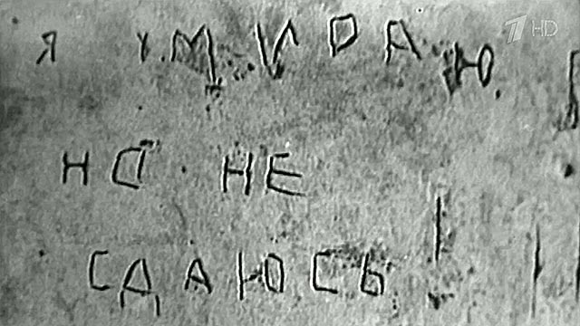

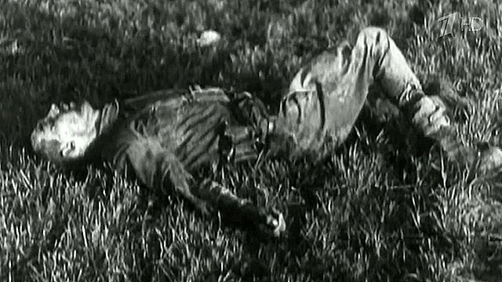

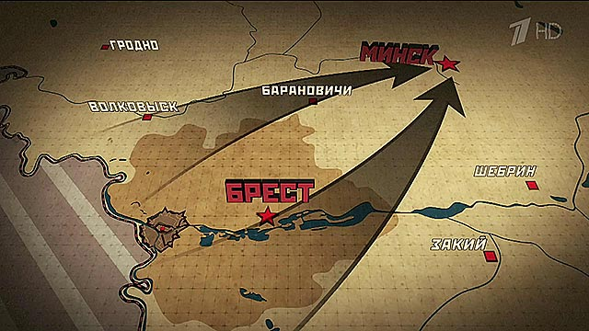

Города Победы. Владикавказ
Историческое название города точно передаёт его стратегическое значение. Столица Северной Осетии закрывала для гитлеровских войск путь на Кавказ к запасам нефти. Вермахт бросил на захват города крупные силы, но части Красной Армии и ополченцы остановили врага, а затем перешли в контрнаступление.
В ноябре 1942 года на этом поле Хизир Гулуев и другие защитники Владикавказа, называвшегося тогда Орджоникидзе, лицом к лицу встретились с немецкими войсками.
"Они вот так наступали и подошли к городу. Буквально говорят, что 2-3 танка очутись на улице. Но их быстро отогнали. И перешли наши войсковые части в оборону", - вспоминает Хизир Гулуев.
Накануне местные жители готовились защищать свой город до последнего - строили оборонительные рубежи и бомбоубежища, переделывали полуподвальные помещения под огневые точки, а на улицах мастерили противотанковые заграждения из трамвайных рельсов и колесных пар. Часть промышленных предприятий эвакуировали, оставшиеся и дальше снабжали фронт боеприпасами, оружием и санитарными эшелонами. Три полка народного ополчения, истребительный батальон и отряды противовоздушной обороны сформировали из тех, кто мог держать оружие. Защищать город готовились старики, женщины и дети.
"Все население было привлечено к тому, чтобы рыть окопы, все возможные сооружения строительные", - рассказывает председатель Совета ветеранов Республики Северная Осетия Солтан Каболов.
Это была вторая попытка Гитлера взять Владикавказ. За несколько месяцев до этого войска Вермахта так и не смогли сломить сопротивление защитников Эльховских ворот, одного из рубежей на пути к городу. Новую атаку, сделав крюк, немцы решили начать со стороны Нальчика.
"Бои здесь сильные были, я вам скажу. Сильные. Потому что все они пробивались к нефти. К Грозному и Баку. Они к нефти пробивались. У них план был захватить все эти нефтяные богатства, потому что у них техники много было, а фактически снабжения нефти не было", - рассказывает ветеран Великой Отечественной войны Эдуард Петросян.
Захват Кавказа оставил бы советскую армию без ресурсов. Ведь львиную долю нефти, природного газа и цветных металлов в те годы Союз добывал именно здесь.
Немецкие войска рассчитывали, прорвав оборону Владикавказа, выйти к Военно-Грузинской дороге, а продвигаясь дальше, воспользоваться помощью Турции, которая, ожидая развязки боевых столкновений, сконцентрировала 26 своих дивизий на границе с Советским Союзом. В ожесточенных боях защитникам Владикавказа удалось остановить, превосходящие силы немецких захватчиков, а 6 ноября советские войска перешли в наступление.
"Многодневные бои на подступах к Владикавказу (Орджоникидзе) закончились поражением немцев. В этих боях нашими войсками разгромлена 13-я немецкая танковая дивизия, полк "Брандербург", 45-й велобатальон, 7-й саперный батальон", - говорилось в сводке от Советского информбюро.
Отступая, немцы уничтожали все на своем пути. Особое раздражение у гитлеровских войск вызывали дома тех, кто уходил на фронт. От огромного здания, где жили семь братьев Газдановых, части Вермахта не оставили камня на камне.
"Когда наш дом до основания разрушили, там сидел мой дед. Я у него в руках, маленькая. И когда последняя похоронка пришла, мужчины из Дзуарикау к нам уже не хотели уже прийти. Сказать, что умер седьмой брат. Седьмой сын. И когда они за угол, мы жили за углом, завернули — он как сидел, так и не встал", - вспоминает дочь Дзарахмата Газданова Мила Доева.
Из братьев домой не вернулся никто. Дзарахмет Газданов не узнал, что у него родилась дочь Мила, которая теперь уже со своими детьми и внуками приходит к памятнику, запечатлевшему трагедию их семьи и трагедию почти каждой семьи Северной Осетии.
Эта победа у стен Владикавказа после длительной полосы неудач стала успехом Красной Армии и во многом предопределила исход Сталинградской битвы. А город навсегда остался в памяти людей неприступным, как гранитные скалы Кавказских гор.
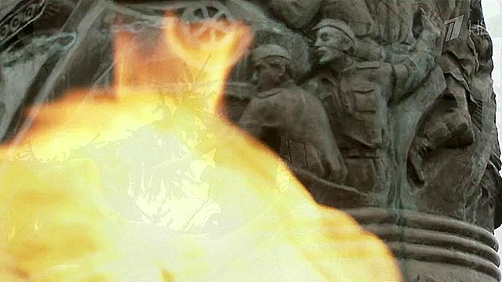

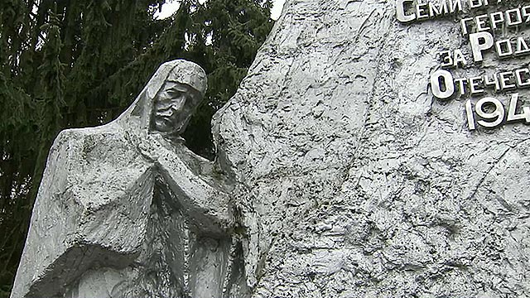

Города Победы. Мурманск
На промерзших гранитных плитах, словно голоса из прошлого - прощальные записки из солдатских медальонов. Это сегодня здесь, среди сопок и неприступных скал, мемориальное кладбище. "Долина славы". 76 километров от Мурманска. А в 41-м — место первых боёв за самый северный форпост страны.
На захват города Гитлер отводил меньше недели. Причем взять Мурманск хотели максимально целым — для вермахта это было удобное место под военную базу. В конце июня со стороны оккупированной Норвегии началось наступление. План "Зильберфукс", или "Полярная лиса". Когда три вражеских дивизии захватили сначала Печенгу, потом деревню Титовка, планомерно продвигаясь к Мурманску фронтом длиной в сотню километров. Но здесь, у Западной Лицы, намертво встали перед советскими дивизиями.
"Дольше всех были бои на 314-й высоте. А в январе 1942-го года высоту "Корма" 72-я бригада освобождала. Тоже положили много мужиков, потому что штурмовать-то скалы надо. А там горные егеря сидели с пулемётами да с миномётами", - рассказывает почетный гражданин г. Мурманска Лев Журин.
Горные егеря — австрийские и немецкие солдаты. Стрелки хорошо экипированные и подготовленные к боям среди скал и лесов. Но их наступление остановили бойцы Полярной дивизии — бывшие заключенные и простые добровольцы. Не пустили врага и на полуостров Рыбачий — это единственное место, где за всю войну государственная граница осталась неприступной. И когда Мурманск не удалось взять и со второго раза, разъярённый Гитлер приказал стереть город с лица земли.
"Зрелище было печальное. Где наше правительство сейчас находится, весь этот район был трубы обгорелые. Всё было разрушено", - говорит ветеран Великой Отечественной войны Евгения Кузнецова.
Ветеран войны Евгения Кузнецова вспоминает Мурманск 44-го. На чёрно-белых фотографиях — частокол из печных труб. Деревянный город сожгли дотла. По официальным данным, вражеские самолеты сбросили 180 тысяч бомб — по числу ударов город уступает лишь Сталинграду. С ближайшего аэродрома долетали за 12 минут, так что не всегда успевали объявить тревогу. Главной целью был мурманский порт — единственная в Заполярье незамерзающая гавань. Сюда с техникой и амуницией приходили караваны союзников из США и Великобритании.
Вошла в историю Ваганова, грузчица. Когда фашисты налетели, ей кричали: "Спускайся, прячься!" Но она продолжала из трюма выгружать груз", - вспоминает ветеран Великой Отечественной войны Юрий Шекуров.
Остановить налёты Красная Армия попыталась весной 42-го. Но наспех подготовленная наступательная операция на вражеские рубежи провалилась. 15 тысяч красноармейцев погибли за неделю. Просчеты командования усугубила погода — в снежную бурю 3 мая около 500 человек попросту замерзли в тундре. В похожих условиях бойцы восьми стрелковых дивизий, артиллерийских и минометных полков оказались через полтора года, в октябре 44-го. Началась Петсамо-Киркенесская операция.
"Погода ни к чёрту: дождь, снег, мороз, оттепель. А мужики в обмотках! Ночью же не разрешали костры разводить! Значит, с мокрыми ногами по двое-трое под одной шинелью ложились и держались до утра", - рассказывает краевед Лев Журин.
За Петсамо — некогда советскую Печенгу — сражалась едва ли не половина всех сил Карельского фронта. Основной удар по немецким позициям нанесли с левого фланга. Справа поддерживали морские пехотинцы Северного флота. Когда посёлок был взят, красноармейцы разбили немцев на авиабазе в Луостари и дошли до Киркенеса.
В боях за северные рубежи, только по официальным данным, погибло около 100 тысяч солдат. Уже после победы восстановление Мурманска признают одной из первостепенных задач. А 40 лет спустя город получит звание героя.

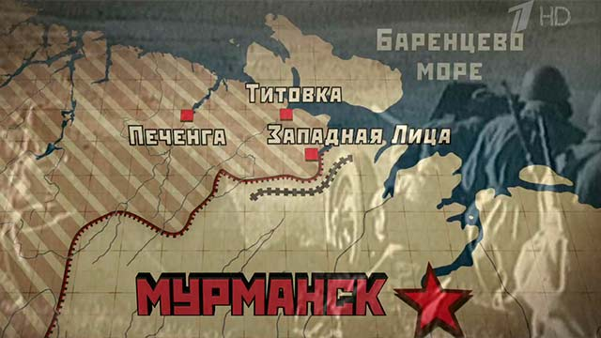

Города Победы. Вязьма
Богородицкое поле. Сегодня здесь мемориальный комплекс. На обелисках — не имена, а номера частей и соединений, бойцы которых погибли под Вязьмой. На этом поле ежегодно поисковые отряды находят новые останки. Братские могилы солдат. Чаще неизвестных. В 1941 году здесь образовался "Вяземский котел". Тогда в начале октября мощным ударом танковые группы немецких войск прорвали линию фронта, обошли с флангов и окружили части пяти советских армий и группу генерала Болдина. Войска неоднократно пытались вырваться из "котла". Но получилось лишь однажды.
"Осталось от корпуса всего 36 танков. У них заканчивалось горючее. На один танк было по два снаряда. И когда договорилось прорваться, чтобы танки прошли и за ними, за танками, сколько могли успеть выйти солдаты", - говорит ветеран Великой Отечественной войны Петр Григорьев.
Прорыв был у реки Курьяновка. Вдоль нее из окружения сумели вырваться 85 тысяч красноармейцев. После чего немцы снова замкнули кольцо, в котором осталось около 600 тысяч человек. Сражались до последнего снаряда, последнего патрона. Фашисты планировали зачистить "котел" за три дня и двинуться дальше. Постоянные артобстрелы, налеты авиации и танковые атаки. С утра до ночи. Красноармейцы держались неделю, сковав значительные силы противника. Только 14 октября войска вермахта сумели перегруппироваться, а затем начать новое наступление. К этому времени советская оборона уже была значительно усилена за счет резервов.
Быстрое взятие Москвы с ходу у гитлеровцев не получилось. На оккупированных территориях были созданы партизанские отряды. Им были подконтрольны целые районы, где немцы предпочитали не появляться.
"В лес нос немцы боялись совать. Боялись партизан, как огня, немцы", - вспоминает ветеран Великой Отечественной войны Петр Григорьев.
Вязьму попытались освободить еще в начале 42-го. Сюда была переброшена сформированная в октябре 33-я армия генерала Ефремова, которая успешно действовала при обороне Москвы, выбив немцев из районов Звенигорода и Наро-Фоминска. Но в ночь со 2 на 3 февраля противник отрезал наступавшие передовые части 33-й армии от большой земли и одновременно танковыми ударами отбросил их от Вязьмы. Армия во главе с командармом Ефремовым оказалась в окружении. Наши войска к Ефремову не смогли пробиться. Ударная группировка 33-й армии в составе трех дивизий попала в окружение.
"Ефремов оказался без поддержки авиации, без артподготовки. Самое ужасное — без продовольствия. И питались тем, что находили. Поскольку в окружении, то это был подножный корм в лесу. Это февраль, март, середина апреля. Ели то, что могли в лесу найти - это кора. И уже к концу обороны распаривали портупею, кобуру", - рассказала директор Вяземского историко-краеведческого музея Ольга Селявина.
Они были в окружении два с половиной месяца. Сталин прислал за командармом самолёт, но генерал отказался: "Я с солдатами сюда пришел, с солдатами и уйду". Самолетом отправил знамена частей и раненых. 19 апреля 42 года, пытаясь вывести войска из окружения, командующий был тяжело ранен. Не желая сдаваться в плен, застрелился. Пораженные мужеством Ефремова, немцы похоронили его с военными почестями в селе Слободка. После освобождения Вязьмы в апреле 43-го года его могилу перенесли в город. Спустя более чем 50 лет, в 1996-м, генералу было присвоено посмертно звание Героя России.
А недалеко от Богородицкого поля на месте, где в 41-м году пять советских армий попали в окружение, построили храм в честь великомученика Федора Стратилата, покровителя воинов. Здесь же находится написанная уже в наши дни икона "Вяземская ратная".
"На ней изображена Божья Матерь Одигитрия в рост, путеводительница наша. Смоленская икона. И внизу мы видим две реки. Одна река из воинов, и это — воины Красной армии, погибшие за Отечество. Река земная и река небесная. Воины уходят на небо как мученики", - говорит настоятель прихода Одигитриевского храма села Богородицкое Даниил.

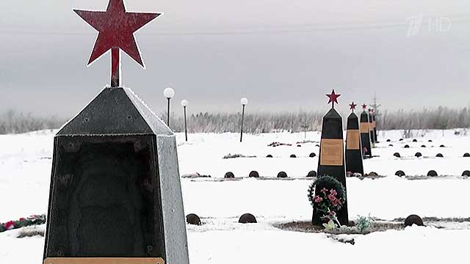

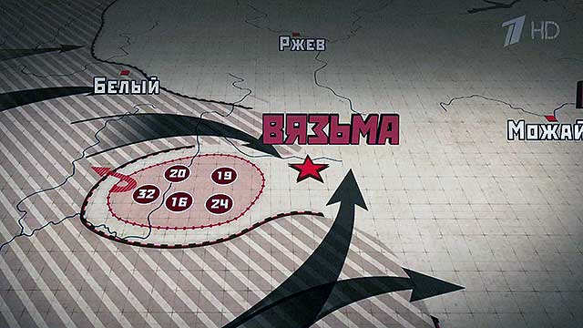

Города Победы. Выборг
В 1944-м перед бойцами Красной Армии была поставлена задача - освободить Карельский перешеек. На стратегическом пути к Балтике лежали несколько линий вражеской обороны. Операция, которую называли одним из десяти "сталинских ударов", позволила окончательно снять ленинградскую блокаду.
Это долговременная огневая точка знаменитого Сестрорецкого рубежа. До Ленинграда отсюда – 30 километров. Но подойти к городу в 1941-м враг так и не сможет. Красноармейцы три года будут сдерживать финские дивизии – союзников фашисткой Германии, а потом и вовсе заставят спешно отступить.
9 июня 1944 года началась Выборгская наступательная операция. Та самая, что положила начало освобождению всего Карельского перешейка. Главной целью советского командования было дойти до Выборга – стратегического города-порта на Балтике, города, который за всю историю не раз переходил из рук в руки. Выборгскую крепость брал ещё Петр Первый. За неё же сражались со шведской эскадрой в конце XVIII века, и в Зимнюю войну 1939-1940 гг. Но в начале Великой Отечественной советский Выборг снова перешел под контроль финской стороны.
Меньше чем за месяц в 1941-м противник занял весь Карельский перешеек – узкую часть суши между Финским заливом и Ладожским озером – и оборудовал тремя линиями обороны. "Ожерелье смерти" – назовут центральную, самую мощную из них. Гранитные противотанковые "надолбы", колючая проволока, минные поля по замыслу финских военачальников должны были остановить атаки красноармейцев.
Алексей Губанов вспоминает, как военные связисты под пулями тянули провода. Это была самая сложная часть операции – сражения за Кутерсельку и Кивинаппу – ключевые базы противника. В этих боях подвиг Александра Матросова повторил Николай Ушков - закрыл своим телом амбразуру вражеского дзота. Финские позиции разбили за три дня, в том числе при помощи авиации.
"Доходило до того, что после задания летчики в самолете принимали пищу быстро, им подвешивали новую партию снарядов, а потом они снова вылетали. Таким образом в день совершали до 10 боевых вылетов", - рассказывает главный хранитель музея "Выборгский замок" Андрей Смирнов.
До Выборга советские войска дошли за 10 дней. Штурм начали 19 июня с юга три стрелковых и гвардейская прорывная дивизии, танковые бригады, самоходно-артиллерийские полки. Почти 6 часов на узких улицах бои вели стрелки под командованием героя Советского Союза Николая Лященко. В это время инженерным частям удалось быстро обезвредить минные поля на подступах к городу и построить переправы, по которым в центр ворвались танки.
За Выборг боролись почти сутки – за каждый дом и каждый квартал. Главный символ города – выборгскую крепость - взял хитростью стрелковый батальон, обойдя небольшой остров с двух сторон. Оборонявшие городской вокзал финские солдаты приготовили пушки для прямой стрельбы по наступающим красноармейцам. Но выстрелить не успели ни разу. Молниеносная атака перешла в рукопашную и закончилась взятием станции.
Мария Никитина в числе тех, кто прошёл весь Карельский перешеек, вспоминает, как город выглядел в первые часы после взятия. О героях этой операции она будет рассказывать после войны экскурсоводом в городском музее. Рассказывать о том, как погиб сержант Курков, первым подняв отряд на штурм города; как шесть жизней спас санинструктор Кокорин, подорвав себя на подступах к Выборгу в окружении врага последней гранатой; рассказывать о героях кровопролитного штурма и всей Выборгской наступательной – знакомых и безвестных.
"Здесь сражались и погибли 11 героев. Вечная им память. Пишу пораненной рукой. Сержант Соколов". Эту надпись на березовом стволе выцарапал умирающий Алексей Соколов. Он погибнет в бою под поселком Советский. И этот деревянный сруб теперь – памятник всем, кто, как и он, отдал жизнь за выборгскую землю.

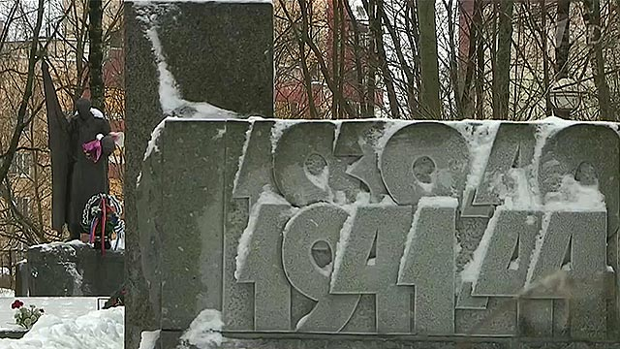

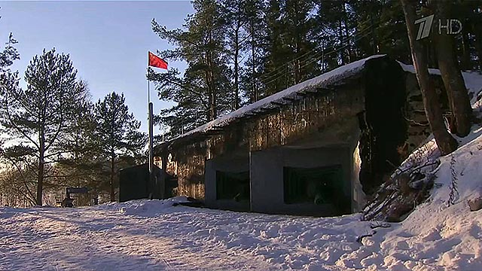

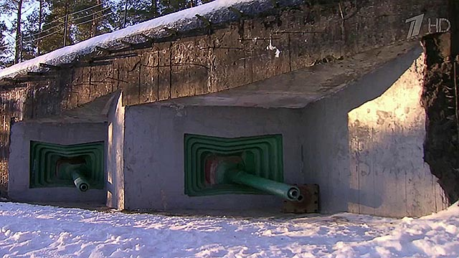

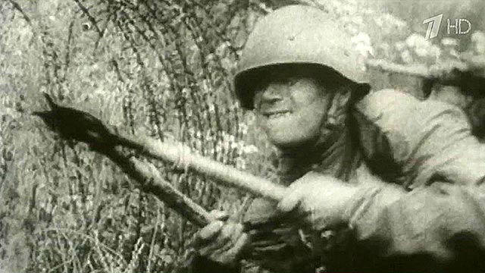

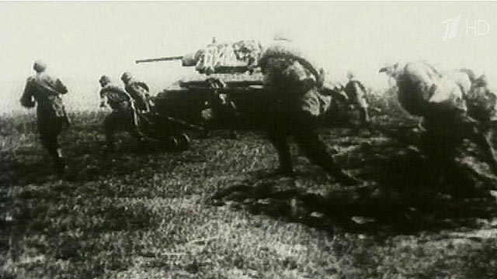

Города Победы. Козельск
Маленький город с большой историей. 700 лет назад все жители Козельска погибли, защищая свою землю от татаро-монголов. От самого города тогда почти ничего не осталось. Это был первый крупный бой за Козельск, следующий произойдет спустя века, во время Великой Отечественной.
8 октября 1941 года на рассвете в город ворвались немецкие войска. Оставляя Козельск, красноармейцы поджигали заводы и склады, чтобы ничего не досталось врагу. Это был приказ партии. С набережной города и сейчас видно, что осталось от железнодорожного моста. Его взорвали, чтобы отрезать путь фашистам.
Козельск начал жить в оккупации. Его освободят через 81 день. В декабре 1941 года 2-я гвардейская и 75-я кавалерийская дивизии начнут атаку. Взять город сходу не получится. Кавалеристы генерала Белова пойдут в обход – они окружат Козельск с северо-запада и юга, пехота начнёт наступать с востока. И в течение суток войска Красной армии выбьют немцев из города.
Война заставила жительницу Козельска, тогда еще школьницу, Александру Балашову быстро повзрослеть. Она только окончила девятый класс и пошла работать в госпиталь - ухаживать за ранеными.
"Мы ходили много дней, месяцев, стона не было! Тишина! Кормить нечем. Мы разносили по кружке хоть кипятку солёненького. Ничего больше не было", - вспоминает она.
Александра Николаевна помнит, как в марте 1942 года к ним привезли особого пациента. Это был маршал Рокоссовский, который получил тяжёлое ранение в спину в бою под Сухиничами. Ему срочно нужна была кровь. А у медсестры Балашовой как раз была первая положительная. Через пару дней после операции маршал благодарил врачей и её за своё спасение.
"Говорит: ну вот, посмотри в окно — мартовское солнце-то играет. А во мне девичья кровь. Это я запомнила на всю жизнь", - рассказывает Александра Балашова.
В Козельск было удобно доставлять раненых по железной дороге. В 1943 году в городе было 34 госпиталя. Их обустраивали и на заводах и в школах. Известно, что почти восемь месяцев подряд раненых привозили в монастырь Казанской Свято-Амросиевской пустыни.
"Чаще всего такие госпитали располагались в шалашах, землянках, а здесь были готовые помещения, здесь как будто не было войны", - рассказывает историк Александр Секерин.
Ещё одно историческое место - аэродром под Козельском, где в 1943 году базировалась легендарная эскадрилья "Нормандия-Неман". За 180 дней, которые дивизия дислоцировалась в этих местах, французские лётчики провели 78 воздушных боев, сбили 72 немецких самолета. Укрытия, куда французы загоняли технику, чтобы спрятать её от бомб и снарядов, сохранились до сих пор.
"Наша 303-я авиационная дивизия здесь базировалась под командованием Захарова, сюда же был включен французский полк "Нормандия Неман". Они отсюда полетели в свой первый боевой вылет. Сопровождали французов наши лётчики 18-го гвардейского полка", - рассказывает военный лётчик Олег Комаров.
28 декабря 1941 года - теперь эта дата навсегда останется в истории Козельска. Каждый год в этот день у Вечного огня жители собираются, чтобы почтить память сотен солдат, которые погибли в боях за город. А ветераны вспоминают, что когда Козельск освободили, все вздохнули с облегчением, но особой радости не было. Война продолжалась.

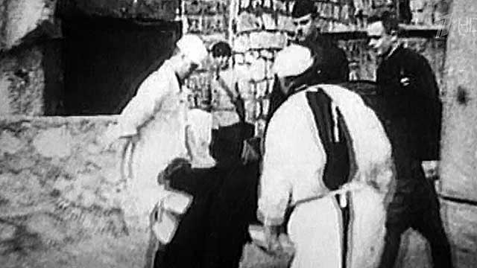

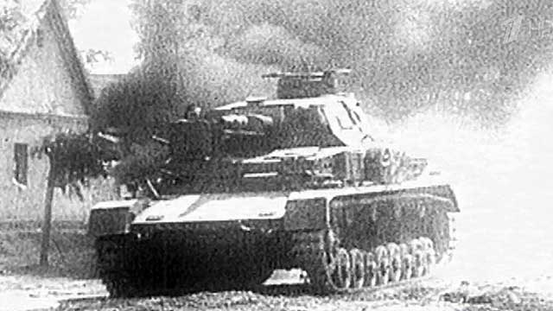

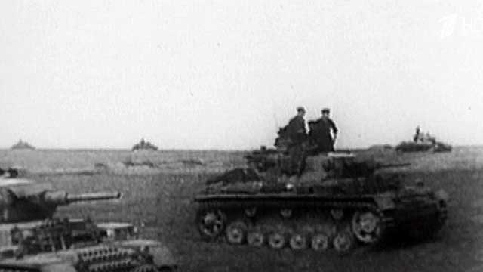

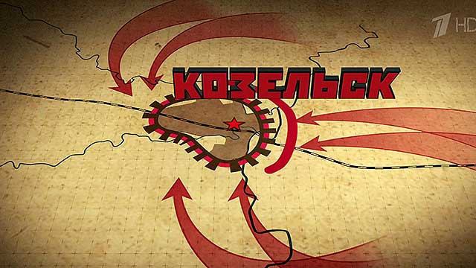

Города Победы. Орёл
Он был разрушен почти полностью. Большую часть его населения немцы либо отправили в концлагеря, либо убили за сопротивление.
"Они здесь вырыли яму и его закопали. Это был наш пленный", - рассказывает жительница Орла Любовь Балашова. Ей было 11 лет. Тот день Любовь Балашова запомнила навсегда. Орёл захватили фашисты, раненых эвакуировать не успели. Немцы казнили всех. Кого могли, прятали местные жители в подвалах.
"Немец заходит - пан есть? Мама говорит, нет, а мы с ним тихонько скорей. Он лезет, а мне кажется, медленно лезет, я доску положила на голову и толкаю скорей, у самой руки трясутся, потому что в любой момент могли немцы зайти", - вспоминает она.
Взяв Орёл, армада фашистских танков устремилась на Москву. Но столицу успели подготовить к обороне во многом благодаря боям под Орлом. Бригада танкистов больше недели отбивала атаки целой дивизии. Рядовой, в прошлом тракторист Иван Любушкин в одном бою уничтожил девять танков.
"6 октября он уничтожил девять танков, а 10 октября ему присвоили звание Героя Советского Союза. Уникальный случай, причем без представления документов, только по телефонному звонку", - рассказывает историк Егор Щекотихин.
Под каблуком фашисткой армии Орел жил 1 год и 10 месяцев. 70% населения были либо убиты, либо отправлены в концлагеря. Многие ушли в леса, к партизанам. После освобождения Орла здесь прошел первый парад партизан.
"Приходили прямо с директорами, учителями, целыми школами и воевали не хуже взрослых. Им доверяли все, они многое знали, как подойти к железной дороге, знали, где спрятаться", - рассказывает ветеран Великой Отечественной войны Михаил Данченков.
За время оккупации Орёл почти полностью разрушили. Но здание, на котором впервые после освобождения был водружен красный флаг, уцелело. 5 августа 1943 года в городе еще гремели взрывы, а по улице уже шли советские танки, и чтобы все знали о наступлении наших, из динамиков на боевых машинах играла такая знакомая и любимая бойцами песня – "Синий платочек".
До этого дня советская армия пыталась шесть раз освободить Орёл. Зимой 1943 года на штурм немецких укреплений бросили моряков Тихоокеанского флота. На лыжах с автоматом за спиной они шли против артиллерии и танков.
"Сражаются так: набрасывают шинели на щели и прицелы, залезают сзади и начинается рукопашная с экипажем", - рассказывает историк Егор Щекотихин.
Этот музей профессор Егор Щекотихин создал сам. Он знает историю каждого из тех, кто на фото. К примеру, Анатолий Аписов. Его матери похоронка приходила трижды, но он выжил. А медсестра Валентина Евсукова сама рассказала, как после боя под Орлом пыталась отмыть следы крови раненых бойцов, которых вынесла с поля сражения – восемь раз стирала шинель, и вода все время оставалась красной от крови.
Февральская операция подготовила плацдарм для масштабного летнего наступления. Орел освободили в один день с Белгородом, после известной всем Курской битвы. В честь освобождения двух городов в Москве был дан первый праздничный салют.

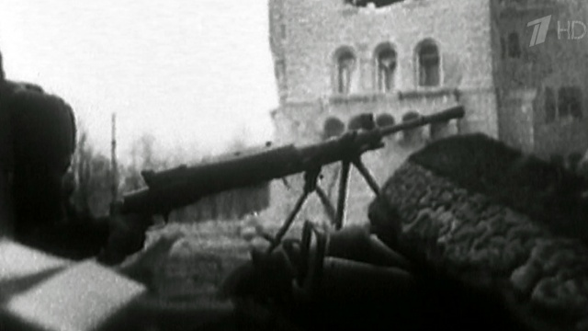

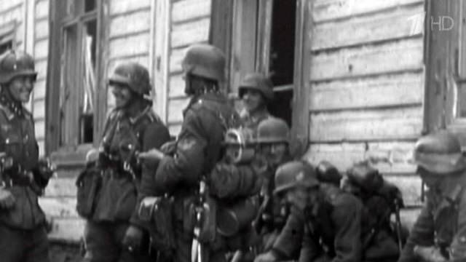

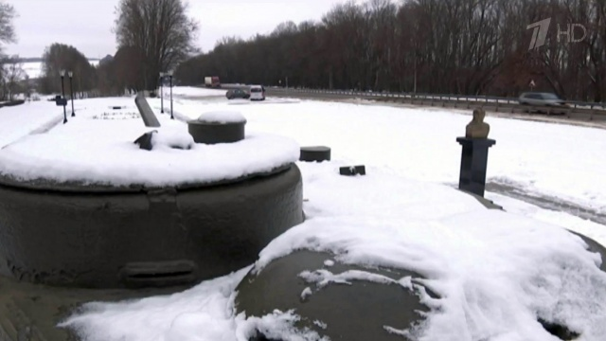

Города Победы. Хабаровск
Путь на фронт в тысячи километров - через всю страну. С первых дней Великой Отечественной из тылового Хабаровска шли переполненные эшелоны. За годы войны на фронт были призваны почти сто тысяч жителей города и края. Больше половины из них погибли. 42 хабаровчанина получили Звезду Героя Советского Союза. В их числе – Петр Кагыкин, который дошел до Берлина, водрузил с группой бойцов знамя Победы над Рейхстагом.
Хабаровск стал кузницей кадров. За годы войны три училища подготовили почти три тысячи офицеров. Вся промышленность перешла на выпуск военной продукции: корабли, подводные лодки, артиллерийские орудия, снаряды, мины, авиабомбы. Здесь изготовили каждый шестой миномет, поступивший на вооружение Советской армии. Освоили выпуск авиационного топлива и медикаментов. Ремонтировали танки и самолеты-штурмовики. Город отправлял на фронт продукты и теплые вещи.
"С 8 часов и до 8 часов вечера. 12 часов я работала. Тогда две смены всего было – другие заступают работать. Станки все были заполнены. Одна молодежь работала. Мы не плакали. Мы же были среди взрослых людей. Что ж мы не понимали?", - рассказывает труженица тыла Нина Поздеева.
Победа над фашизмом принесла стране долгожданные мирные будни. Но у границ Хабаровского края Япония сосредоточила свою главную силу - миллионную Квантунскую армию. В 1945 году город на Амуре стал центром подготовки операции советских войск - здесь расположилась Ставка главного командования на Дальнем Востоке. 9 августа началась война с Японией. Противник ожесточенно сопротивлялся.
"Они бросались под танки, они нападали на офицеров, старались проникнуть в колонну военнослужащих и взрывали. Были смертники, прикованные к скале, были смертники в дотах. Перед ними стояла задача – сражаться до последнего патрона", - рассказывает ученый секретарь Приамурского географического общества Александр Филонов.
Остановить Красную армию не смогли даже они. С запада на Дальний Восток были переброшены солдаты и офицеры–победители с большим боевым опытом. Японские войска в Маньчжурии, на Сахалине и Курилах были окружены и уничтожены в течение месяца. В разгроме Квантунской армии участвовала Амурская речная флотилия. Почти полторы сотни кораблей обеспечивали оперативные перевозки и высадку десанта в тыл противника.
"Амурская флотилия – второй такой в мире нет. Это крепость на ходу – на воде. С ней лучше не сталкиваться", - вспоминает участник советско-японской войны Иван Поклад.
Квантунская армия потеряла в боях свыше 80 тысяч человек. Более 600 тысяч солдат и офицеров были взяты в плен. 2 сентября 1945 года на борту линкора "Миссури" был подписан акт о безоговорочной капитуляции Японии. В тот же день документ доставили в Хабаровск. Именно отсюда по закрытой связи текст акта был передан в Москву.

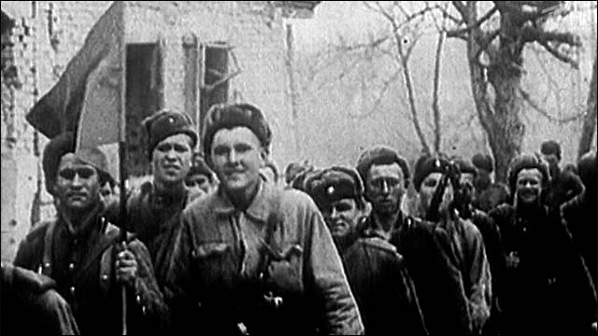

Города Победы. Новороссийск
Это о нём - "Малая земля" - священная земля.
Летом 1941 года по Новороссийску нанесла удар фашистская авиация. Интенсивно бомбить его будут почти два года, немецкое командование считало его ключом к Черноморскому побережью и нефти Кавказа. Почти весь город лежал в руинах.
Летом 1942 года войска Вермахта заняли большую часть Новороссийска. Уличные бои не прекращались, советские войска продолжали удерживать окраины. Противнику не удалось захватить новороссийский порт, он продолжал работать бесперебойно. Не остановились и предприятия города, которые выпускали продукцию для нужд фронта.
Зимой 1943 года советское командование начинает готовить десантную операцию для полного освобождения города.
"Здесь, конечно, такого порта не была. Плоскодоны приходили быстро, но до самого берега не могли дойти. Ночь. Зима. Высадка ночью была. Я был высокий, я прыгнул, по тому времени 1,80 было. И всего по колено в воду попал", - рассказывает ветеран Великой Отечественной войны Василий Рыгин.
Основной десант высаживался с кораблей в районе Южной Озерейки, другой отряд морской пехоты - в районе Станички. Он должен был отвлечь на себя силы противника. Но советские моряки попали у Южной Озерейки под мощнейший обстрел фашистских войск.
"Они встретили их всеми силами огня. И десант самый основной, который должен был взять Новороссийск, они высадились, тысячи людей высаживались, и только 250 человек пробились сквозь линии фронта", - вспоминает Василий Рыгин.
Второму диверсионно-десантному отряду под командованием Цезаря Куникова удалось незамеченными высадиться в районе Станички. Несколько сот бойцов смогли захватить плацдарм, получивший позже название "Малая земля". Маневр, который замышлялся, как отвлекающий, стал основой большого наступления.
Вначале это была лишь узкая полоска берега длиной 4 км, в результате упорных многодневных боев этот плацдарм удалось расширить до 28 километров. Героическая Новороссийская эпопея длилась 225 дней. В ночь на 10 сентября 1943 года началась Новороссийская наступательная операция Советской армии. Шесть суток шли непрерывные бои в городе. 16 сентября 1943 года над Новороссийском взвилось красное знамя.
Об этих событиях сейчас напоминает изрешеченный снарядами железнодорожный вагон, установленный на южном рубеже обороны. Здесь было остановлено наступление немецкой армии, которая так и не смогла осуществить свои планы по захвату Черноморского побережья.

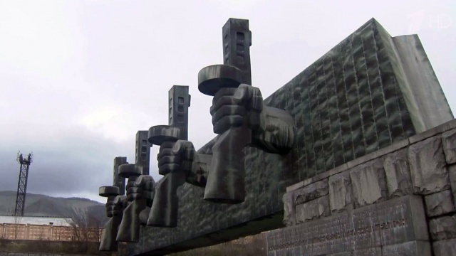

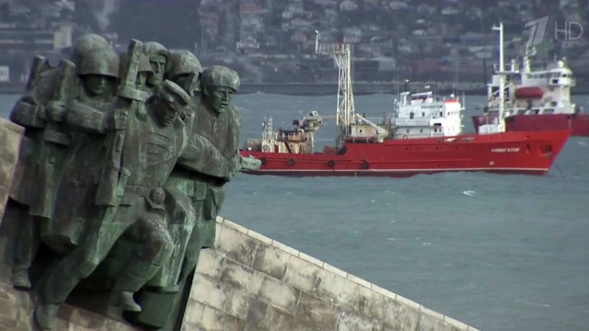

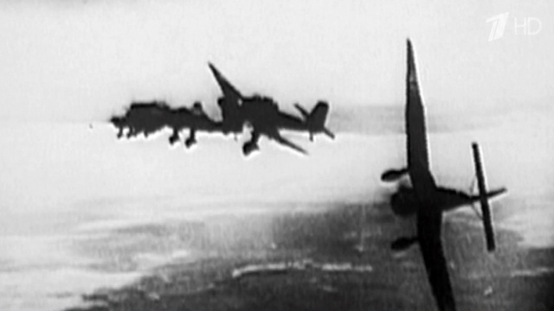

Города Победы. Ростов-на-Дону
Стратегическое значение этого города прекрасно понимали по обе стороны фронта.
В июле 1942 года защитники Ростова сковали значительные силы противника, сорвав тем самым захват Сталинграда. Город пережил две оккупации, бомбёжки, террор против мирных жителей. Освобождение Ростова - один из самых ярких примеров мужества наших солдат. Они шли в наступление на правый берег Дона под шквальным огнём противника.
В плане "Барбаросса" Ростов-на-Дону - стратегически важная цель, "ворота Кавказа", открыв которые фашистские захватчики рассчитывали получить доступ к нефти, пшенице и углю. Уже в начале осени немецкие войска подходят к Таганрогу. До Ростова - чуть больше 60 километров. Первыми защитниками города, вставшими на пути врага, были курсанты военных училищ. 17-летние солдаты, ещё вчера сидевшие за партами, они шли в бой с винтовками и бутылками с зажигательной смесью против ударной группировки Вермахта – 1-й танковой армии генерала Клейста.
"И вот пацаны побежали с бутылками на танки. Азарт был… Они не понимали, что это пули. Кузнечики стрекочут… Какие кузнечики в октябре? Пулемёты работают", - рассказывает научный сотрудник ЮНЦ РАН, военный историк Владимир Афанасенко.
Трое суток молодые бойцы сдерживали натиск немцев. Живыми оттуда вернулись единицы. 21 ноября 1941 года немцы вошли в город. Это первая и самая короткая оккупация - всего неделя. Но даже за эту неделю, вошедшую в историю Ростова под названием "кровавой", фашисты успели провести массовые карательные операции. Мирных жителей они расстреливали прямо на улицах города. За одного убитого немецкого офицера уничтожали 90 человек, за солдата - 10.
29 ноября 1941 года Ростов был освобожден. Второй раз немцы подошли к Ростову в июле 1942 года. Гитлер не мог допустить очередного провала и бросил сюда все основные силы Вермахта. Он направил к Ростову даже часть тех подразделений, что шли на Сталинград. 18 немецких дивизий, более 500 танков, тысячи орудий, несметное количество бомбардировщиков и истребителей. Южный фронт отступал, чтобы выйти из окружения. После тяжелейших боев Ростов сдали.
"В июле 1942 года Ростов спас Сталинград, на две недели притянув к себе все ударные силы Вермахта. Он позволил за это время организовать оборону Сталинграда", - поясняет историк Владимир Афанасенко.
Вторая оккупация Ростова длилась 205 суток - почти семь месяцев. За это время в Германию на принудительные работы было угнано более 50 тысяч ростовчан, убито около 40 000 мирных жителей. Только в глиняных карьерах кирпичного завода, теперь это место называют Змеёвской балкой, фашисты расстреляли 27 000 человек – партизан, военнопленных, обычных горожан, половина из которых - евреи.
В феврале 1943 года армии Южного фронта под командованием Малиновского подошли к Ростову. Сегодня трудно себе представить, что творилось на ростовской набережной во время штурма города с юга. Это был ад, потом напишут историки. Наша армия - на левом берегу Дона. Солдатам надо перебраться с пологого берега на крутой правый.
В холодную зиму 1943 года Дон - не то, что сейчас, покрыт льдом, но лед заминирован и взорван вдоль всей набережной. Спрятаться от вражеских пуль некуда. Гибли не сотнями - тысячами. По тому "огненному" льду прорывался в Ростов и 17-летний Фёдор Серов.
"Ничего не думал тогда. Дали оружие – полный вперед! Мы вели бой против немцев, ожесточенно сопротивлявшихся. Отражали атаки. Ну, вели обычное солдатское дело – воевали", - рассказывает ветеран.
Они никогда не встречались, но в те февральские дни воевали за Ростов практически бок о бок. У радиста разведроты Андроника Малхасяна была непростая задача – раньше всех оказаться на вражеской территории и оттуда передавать важные сведения о расположении немецких войск. В работе использовали и азбуку Морзе, и даже второй родной язык.
"Начальник из разведотдела выходит на меня. А моя кличка была – Хас-Малхас. Говорит, слушай, за тобой немцы следят. Ты на крючке. Знаешь армянский язык? – Знаю. Будем говорить по-армянски", - рассказывает ветеран.
Наши войска вошли в Ростов в начале февраля, но ещё почти неделя понадобилась им, чтобы окончательно выбить немцев из города. 14 февраля 1943 года Ростов освобожден. За большой вклад в Победу 25 февраля 1982 года Ростов-на-Дону наградят орденом Отечественной войны 1-й степени и орденом Ленина, а четверть века спустя он удостоится почетного звания - "Город воинской славы".



